Sede, 24/10/2024  Prot. n.135/C.S. | Ai QUOTIDIANI ED EMITTENTI  in indirizzo  LORO SEDI

NUOVI CONTRATTI, +0,7% A OTTOBRE,
MA IN CALO NEL TRIMESTRE (-5,8%)

Anche per il mese di ottobre, così come era accaduto in settembre, vi sono previsioni di leggero aumento del numero dei nuovi contratti che saranno attivati dalle aziende piacentine.
Le analisi dell’Ufficio studi della Camera di Commercio dell’Emilia sui dati rilasciati dal sistema informativo Excelsior, infatti, parlano di 2.920 nuovi contratti per il mese corrente, vale a dire lo 0,7% in più rispetto a ottobre 2023.
Un incremento, però, che sembra destinato a rimanere isolato sino alla fine dell’anno; il saldo del trimestre ottobre-dicembre dovrebbe infatti essere negativo, con 6.860 nuovi contratti e un calo del 5,8%.
I nuovi contratti previsti per ottobre, intanto, secondo le analisi camerali si concentreranno per il 75,7% nel settore dei servizi, con 2.210 unità (-1,3% rispetto a ottobre 2023) e per il 24,3% nell’industria, con 710 unità (+ 7,6% rispetto a ottobre 2023).
Nel 25% dei casi, con un punto di aumento rispetto a settembre, i nuovi contratti saranno stabili (tempo indeterminato o apprendistato), mentre nel 75% dei casi saranno a termine (a tempo determinato o con altri contratti con durata predefinita).
L’analisi all’andamento della domanda nei singoli settori produttivi rileva che nell’ambito dei servizi vi saranno 730 nuovi contratti nel comparto dei servizi alle imprese (-43,8% rispetto a ottobre 2023), 350 nei servizi di alloggio e ristorazione e nei servizi turistici (-12,5%), 890 nel commercio (quota quadruplicata rispetto ad un anno fa) e 240 nei servizi alle persone, con un calo del 7,7% rispetto a dodici mesi fa.
Per il settore industriale, i nuovi contratti previsti entro ottobre si concentreranno per la maggior parte nell’industria manifatturiera e nelle public utilities con 710 unità (+7,6%) ed, a seguire, nelle costruzioni, con 200 unità e un +17,6% in più rispetto all’anno precedente.
I nuovi contratti interesseranno per una quota del 37% giovani con meno di trent’anni; è comunque richiesto, nel 59% dei casi, il possesso di esperienza professionale specifica o nello stesso settore.
Come ormai accade puntualmente, le aziende incontreranno difficoltà anche nel mese di ottobre per il reperimento di alcune figure professionali, complessivamente in 50 casi su 100.

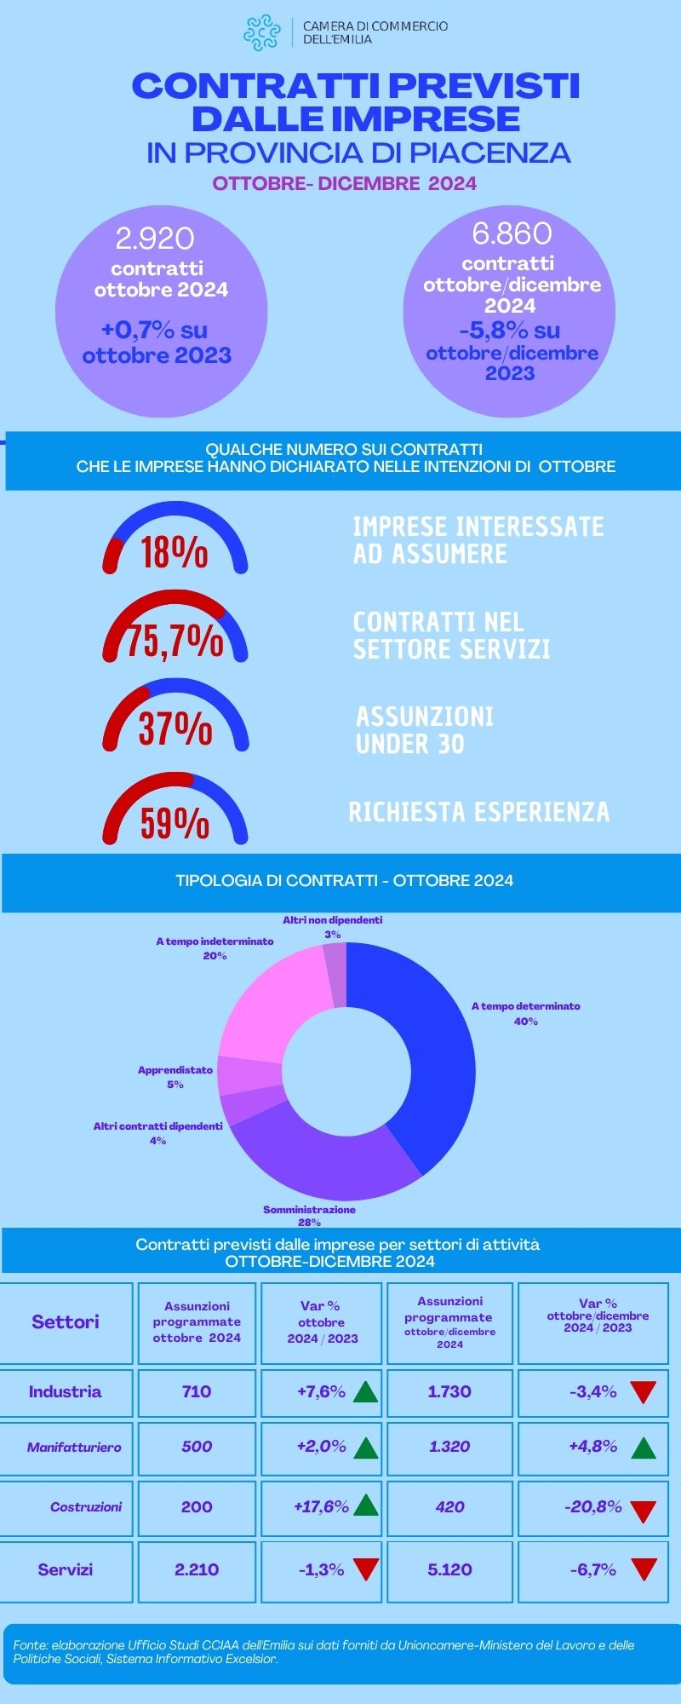

Dalla Camera di Commercio, Industria, Artigianato e Agricoltura dell’Emilia con cortese preghiera di pubblicazione e diffusione.

